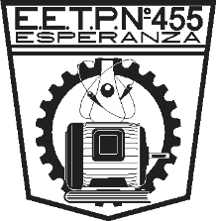
DIRECCIÓN PROVINCIAL DE EDUCACIÓN TÉCNICA,
PRODUCCIÓN Y TRABAJO
Escuela de Educación Técnico Profesional Nº455
"Gral. Don José de San Martín"
Mitre 2495 - Tel: 03496-420128
S3080BZQ - Esperanza - Santa Fe – Argentina
eet455secretaria@gmail.com
sec455_esperanza@santafe.edu.ar
http://www.eetp455.edu.ar

Por medio de la presente certifico que el día de la fecha NO presento síntomas compatibles con COVID 19.
FECHA | NOMBRE DEL ALUMNO | FIRMA  (del alumno mayor de edad o madre/padre/tutor del alumno menor) | ACLARACION

Familia: la planilla estará colgada en la Web apartado secretaria o el la fotocopiadora de la escuela para futuras copias.

